

Seniorenreis voorjaar 2026 : 02/06/2026 - 05/06/2025

Angel's - das hotel am golfpark
Golfpark Allee 1, 66606 St. Wendel, Duitsland

Het strakke design van het hotel staat in contrast met de betoverende charme van vergezichten en adembenemende landschappen van de golfbanen. Deze natuurlijke architectuur weerspiegelt ook het architecturale in zijn natuurrijk landschap. Het lichte ontwerp en de keuze van duurzame materialen zorgen voor warme lichteffekten en een vriendelijke sfeer.

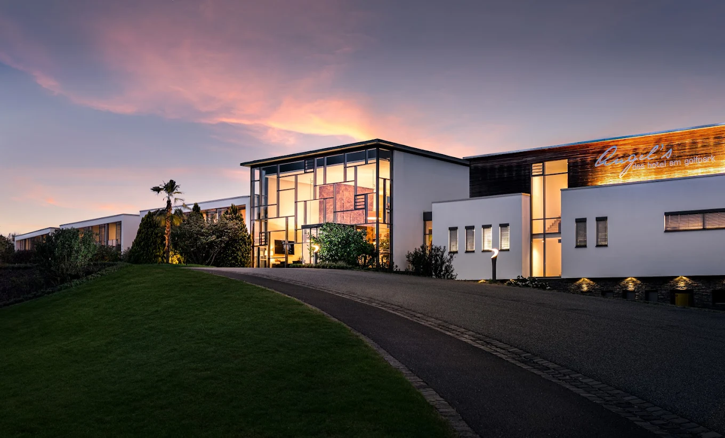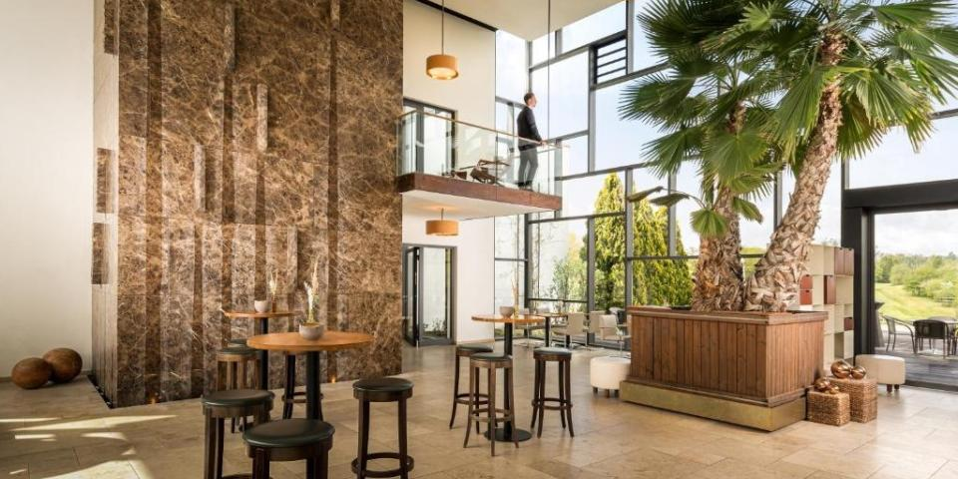

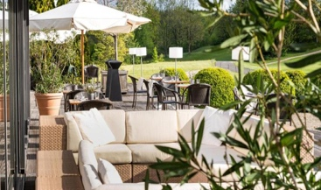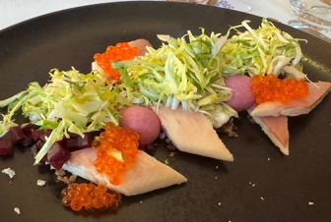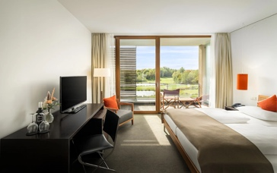

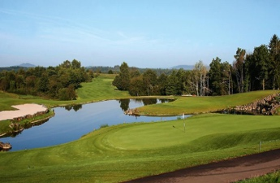

3 overnachtingen in een klassieke- of charmekamer van 26 m2
3 x uitgebreid ontbijtbuffet
3 x diners driegangen menu naar keuze van de chef
1 x diner drank inclusief na de wedstrijd Luik Gomzé
Receptie na elke wedstrijd – prijsuitreiking laatste dag op Luik Gomzé

Drankenforfait inbegrepen pp en per diner : 1/2 fleswijn rood of wit, of 2 pintjes of 2 frisdranken

Inclusief halfweg de heenreis op 02/06 lichte lunch en 1 drankje pp.
Inclusief op de terugreis 05/06 diner inclusief drank op Luik Gomzé
Receptie en prijsuitreiking.

2 greenfee’s pp op de topbaan aan het hotel: (15 buggy’s beschikbaar)

27 holes, heuvelachtig en heel spectaculair. Techniek en precisie zullen nodig zijn om de vele obstakels te vermijden als je een goede kaart wil spelen. Zeer aangename omgeving en goede omstandigheden.

1 Green Fee pp in Luik Gomzé op de terugreis op 05-06 tussen 13:30 en 14:20

Verplaatsing met luxebus vanuit Damme Golf&Country Club op 02/06/26 om 9u30 inclusief koffiekoeken, koffie en drankjes aan boord.

16 Comfort kamers beschikbaar: 4 kamers met twinbedden, 12 tweepersoonskamers
1.060,00 € pp in een tweepersoonskamer
1.230,00 € pp single
10 Deluxe kamers
1.085,00 € pp in een tweepersoonskamer
1.285,00 € pp single
10 Superieure kamers
1.110,00 € pp in een tweepersoonskamer
1.340,00 € pp single

De kamers worden toegewezen volgens rangorde en keuze kamer bij de inschrijving en afhankelijk van de beschikbaarheid!

De inschrijvingen zijn beperkt !!! Inschrijving per mail seniors@dammegolf.be
en na betaling voorschot 250,00 € pp op de rekening senioren Damme Golf&Country Club.
IBAN BE41 7380 1011 5910 BIC KREDBEBB

Ronald DE LILLE
Senior Captain 2025-2026
Damme Golf&Country Club
seniors@dammegolf.be
Mobile +32 472 400 200

